Применение современных методов эмуляции технологических характеристик средств механизации производственных процессов

Ус С.С.
аспирант
Маршанин Е.В.
аспирант
Научный руководитель: д-р техн. наук, доцент Кузнецов Е.Е.

Дальневосточный государственный аграрный университет г. Благовещенск, Россия
E–mail: magusus@mail.ru

На сегодняшний день 3D-визуализация приобретает всё наиболее важную роль в жизни общества. Ежедневно мы наблюдаем её продукты- это рекламные ролики, компьютерные игры, фильмы и мультфильмы с применением элементов трёхмерной графики. Этот список можно продолжать очень долго, что говорит о действительно грандиозном потенциале использования этого технологичного инструмента.
Развитие современных технологий позволяет проектировать как сложные, так и простые объекты в электронной среде. Перспективные экспериментальные устройства часто остаются на бумаге, в то время, как некоторые среды для 3D моделирования позволяют не только создать электронную цифровую модель объекта, но и провести эмуляцию работы агрегата, учитывая его конструкцию, физические свойства технологические характеристики. В современном мире трёхмерная графика крайне активно применяется во всех сферах жизнедеятельности человека:
- Производство мебели;
- Проектирование домов;
- Изготовление эксклюзивных украшений;
- Геодезия;
- Медицинская сфера (стоматология, хирургическое вмешательство);
- Машиностроение.
Вместе с тем, применение трёхмерного моделирования для анализа работы новых или модернизированных объектов агропромышленного комплекса применяется крайне редко, либо не применяется вовсе.
Существует определённое количество продуктов программного обеспечения для реализации технологии трёхмерного моделирования, такие как Maya, 3ds Max, КОМПАС-3D, Cinema 4D, Sketchup. У каждой программы свои минусы и плюсы, вместе с тем к основному недостатку большинства программ относится высокая стоимость и ограниченный функционал, однако в цифровой среде существует и бесплатное программное обеспечение практически с безграничным функционалом, одна из таких программ- Blender.
Blender — профессиональное свободное и открытое программное обеспечение для создания трёхмерной компьютерной графики, включающее в себя средства моделирования, скульптинга, анимации, симуляции, рендеринга, постобработки и монтажа видео со звуком, компоновки с помощью «узлов» (Node Compositing), а также создания 2D-анимаций. В настоящее время пользуется большой популярностью среди бесплатных 3D-редакторов в связи с его быстрым стабильным развитием и технической поддержкой. Blender был разработан как рабочий инструмент голландской анимационной студией NeoGeo. В настоящее время программа является проектом с открытым исходным кодом и развивается при активной поддержке Blender Foundation. НАСА разработало интерактивное веб-приложение к третьей годовщине со дня посадки марсохода Кьюриосити, используя Blender и Blend4Web. В приложении реализовано движение ровера, управление камерами и манипулятором, а также воспроизведены некоторые известные события проектируемой миссии. На основе даты создания первых файлов исходного кода 2 января 1994 года считается днём рождения Blender [1].
Рассматриваемое программное обеспечение позволяет работать не только с простыми формами, но и со сложными геометрическими фигурами, а также задавать физические свойства и условия объектам в 3D пространстве.
Поддерживаемые форматы файлов с которыми способна работать программа: .blend, Obj, 3DS, FBX, PLY, X3D, STL, SVG, DXF, glTF, IFC, COLLADA, Alembic, Biovision Hierarchy, Protein Data Bank, XYZ file format, Universal Scene Description, Blender physics external cache[2].
Эмуляция работы перспективных устройств для технологических операций в сельском хозяйстве, малоизученная область использования 3D моделирования. Проведённые практические и теоретические исследования позволяют проанализировать эффективность внедрения данного метода изучения работы модернизированных объектов агропромышленного комплекса.
Исследования были проведены для исследования параметров движения и технологических характеристик при формировании опытных устройств по патентам РФ № 196181 «Регулятор сцепного веса бороновального агрегата» и № 2753047 «Буксирно-распределяющее устройство».
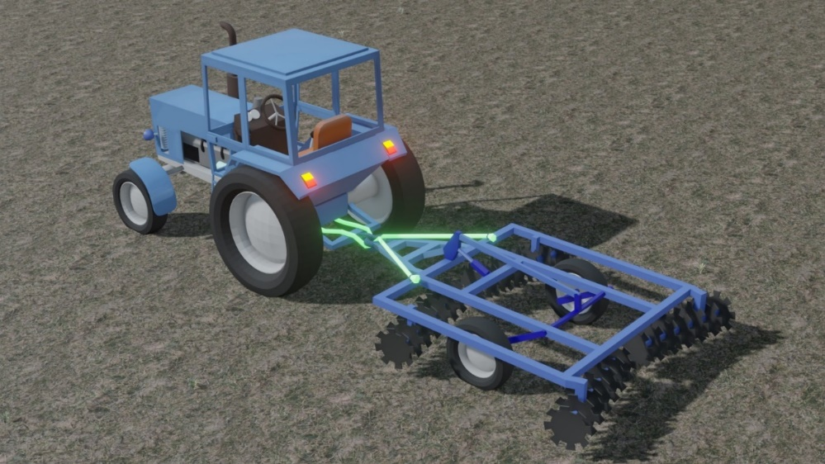

Рисунок 1 – Эмуляция работы регулятора сцепного веса бороновального агрегата.
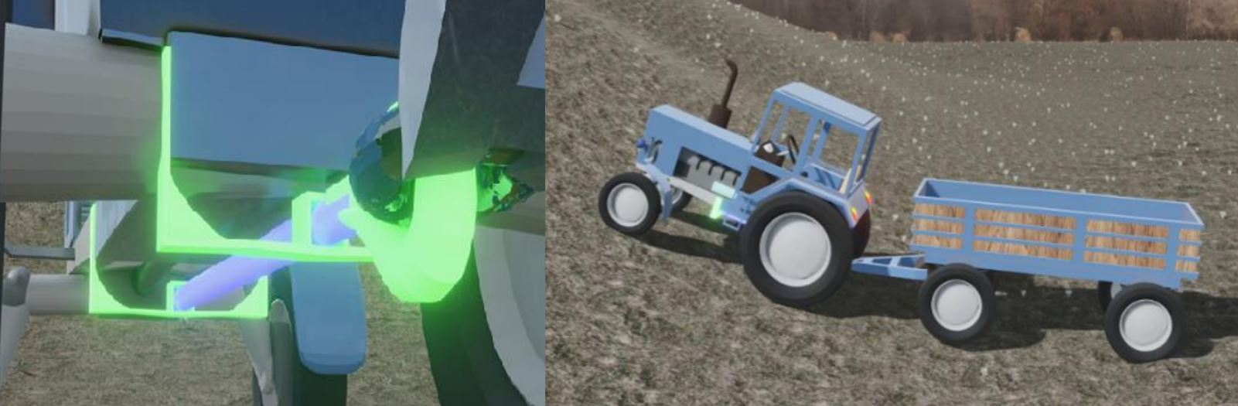

Рисунок 2 – Эмуляция работы буксирно-распределяющее устройство.
Применение программного обеспечения, позволяющего исследовать физические свойства для отдельных элементов 3D сцены дают возможность проверки эффективности применения внедряемых устройств в производственных условиях до производства их в металле, что значительно экономит материальные и финансовые средства.
Исследования в трёхмерной среде моделирования Blender позволили подтвердить гипотезу об эффективности применения регулятора веса бороновального агрегата (рис. 1). В воспроизводимой среде при движении МТА удалось обеспечить работу регулятора веса, поднятие задней навески привело к натяжению тросовой силовой связи, в связи с чем произошло перераспределение сцепного веса с рамы бороны на задний ведущий мост и ходовую систему трактора, что в свою очередь приводит к увеличению тягово-сцепных свойств и снижению тягового сопротивления сельскохозяйственного орудия[3].
Также положительные результаты дали исследования буксирно-распределяющего устройства (рис. 2). Программное обеспечение позволило подтвердить научную гипотезу о том, что при передвижении МТА будет происходить перераспределение сцепного веса не только на задние движители, но и на центральную и переднюю часть трактора, что позволит увеличить тягово-сцепные свойства и достичь более высокой агротехнической проходимости. Однако в среде 3D моделирования нужной степени упругости рессорной пружины удалось добиться только, придав ей цилиндрическую форму, что немного отходит от проектируемого прототипа внешне. Это решение не повлияло на результат при практическом применении, но позволило сформировать более технологичную конструкцию при последующей модернизации устройства[4].
В тоже время, существование готовой 3D модели позволяет упростить процесс изготовления экземпляра в реальности. Применение аддитивного метода изготовления частей прототипа позволит так же удешевить и ускорить процесс производства опытных образцов[5].
В заключении необходимо отметить, что трёхмерная визуализация и эмуляция позволяют определить плюсы и минусы конструкции ещё до изготовления действующего прототипа в металле. Проведение исследований при помощи программного обеспечения для трёхмерного моделирования так же требует некоторых мощностей электронного вычислительного оборудования. Однако стоимость оборудования нивелирует материальные затраты, которые могли быть затрачены при стандартных методах изучения свойств перспективных разработок. Таким образом, проведённый обзор существующей программы Blender предоставляет новые информационные возможности, позволяя более качественно и с меньшими материальными затратами провести анализ процессов, возникающих при работе средств механизации и также подтвердить или опровергнуть результаты теоретических исследований на этапе проектирования средств механизации.

Список литературы
- Blender 3.4 Referens Manual: сайт. https://docs.blender.org/manual/en/latest/ (дата обращения: 25.03.2023)
- Blender: сайт. https://ru.wikipedia.org/wiki/Blender(дата обращения: 25.03.2023)
- Сурин Р. О., Ус С. С., Кузнецов Е. Е., Щитов С. В. 3d-моделирование и исследование перспективных средств механизации// Всероссийская научно-практическая конференция «Актуальные вопросы автомобильного транспорта», посвященная 80-летию Алтайского государственного технического университета им. И.И. Ползунова, Барнаул. 15-16 декабря 2022 г.
- Ус С. С., Шуравин А. А., Маршанин Е. В., Кузнецов Е. Е. Перспективы применения прогрессивных технологий ремонта и восстановления объектов в агропромышленном комплексе России // перспективные направления развития автотранспортного комплекса, XVI Международная научно-практическая конференция. Пенза, ПГАУ, 2022. – С. 156-159.
- Ус С. С., Щитков А. Н., Кузнецов Е. Е. Применение перспективных цифровых способов анализа работы агрегатов и 3D-аддитивных технологий в АПК // Актуальные вопросы инженерно-технического и технологического обеспечения АПК : Молодёжный: Иркутский государственный аграрный университет им. А.А. Ежевского, 2022. – С. 298-305.

